Приложение GeoLocation предназначено для отображения действующих акций на Google Maps.

Отображаются акции:

- добавленные в список акций. (на первой странице приложения)

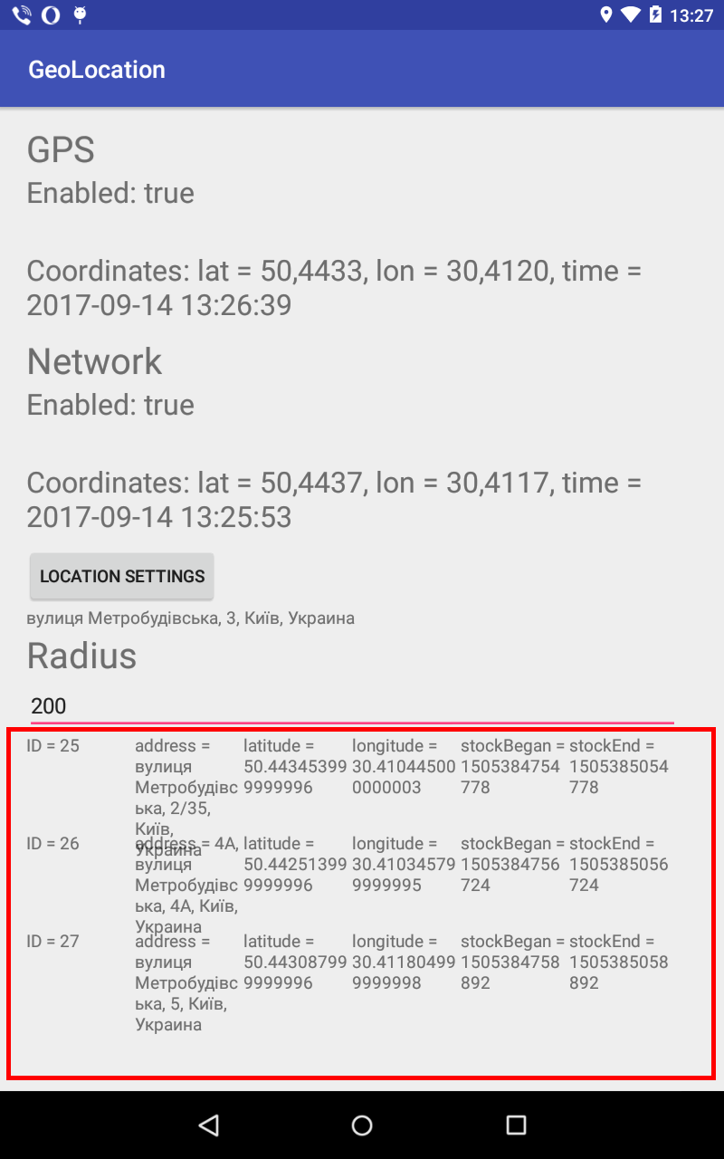

- в пределах радиуса, указанного в поле Radius. (на первой странице приложения)

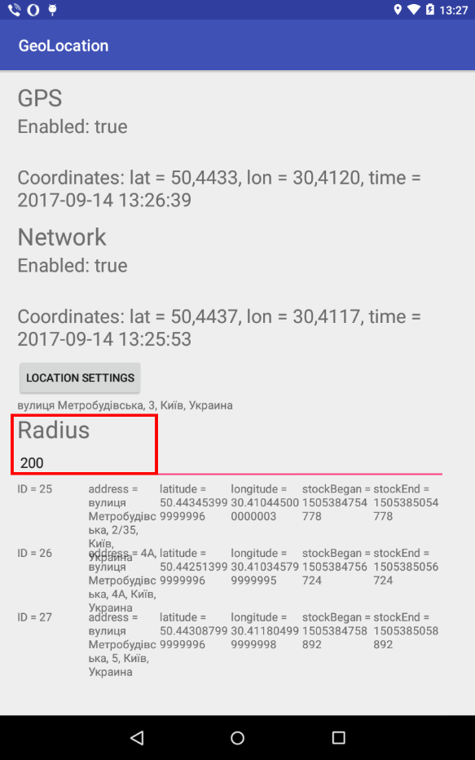

- в пределах периода действия акции обозначенным полями stockBegan И stockEnd.

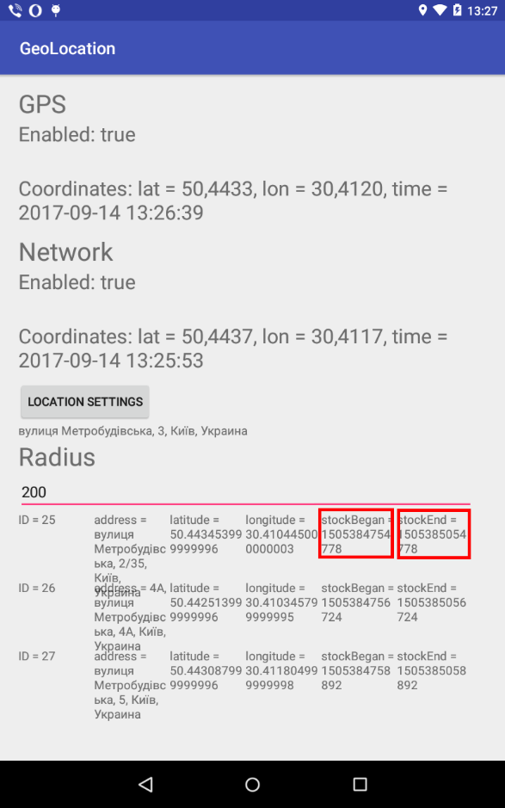

На Google Maps. (на второй странице приложения) отображается три типа меток(маркеров):

- зеленый (определенное местоположение согласно сети интернет)

- красный (определенное местоположение согласно GPS)

- желтый (действующие акции)

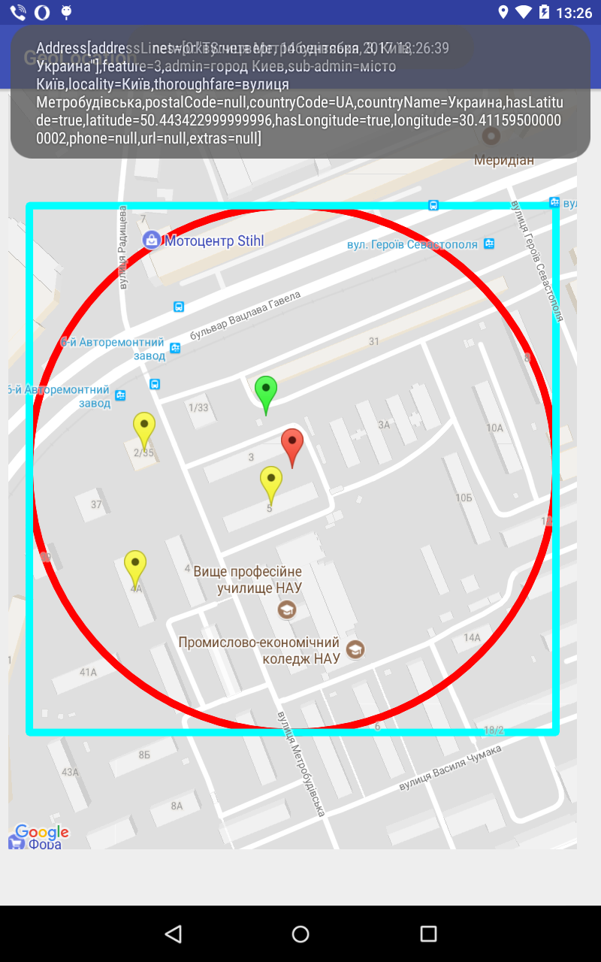

Для добавления акции нужно перейти на вторую страницу приложения и 1 раз кратко нажать на любую точку карты. После чего должен появится желтый маркер. Информация про акцию сразу попадет в список акций. При этом началом периода акции (stockBegan) установиться время установки маркера (текущее время) а длительностью акции 5 минут. (stockEnd = stockBegan + 5 мин.)

Для удаления акций стоит перейти к списку акций и длинным удержанием нажать на поле с ID акции. После чего запись пропадет из списка, а маркер удалится с карты.

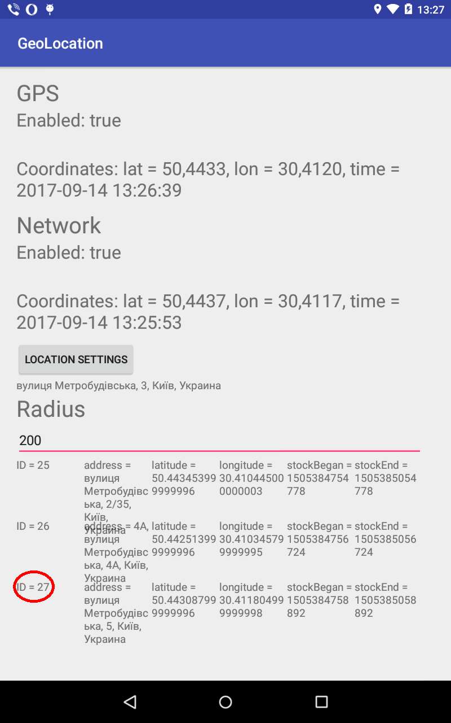

Время отображения Акций определяется исходя из времени определения координат GPS. Таким образом исключается ошибка не верно установленного времени на Android устройстве. Поэтому необходимо наличие GPS сигнала для корректного отображения акций.

Зеленый и красный маркер можно перемещать (длинным удержанием), имитируя движение пользователя. При этом красным цветом будет отображен круг с заданным радиусом. А бирюзовым цветом область отображения акций. (Связано с тем, что невозможно задать область карты виде круга.)